Внеклассно - спортивное мероприятие
«Весёлые туристы»
посвящённый Всемирному Дню туризма

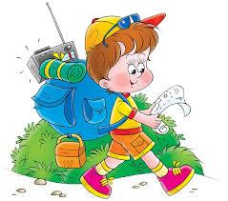

Цель: популяризация здорового образа жизни среди обучающихся на примере демонстрации туристических навыков.
Задачи:
- формирование и сплочение детского коллектива через совместную деятельность;
-развитие интереса воспитанников к туристической деятельности, здоровому образу жизни;
- развитие силы, ловкости, выносливости, инициативы, настойчивости;
- воспитание бережного отношения к окружающему миру.

Место и время проведения: 27 сентября 2016 г., ГОШ І-ІІІ ступеней №40 с предоставлением дошкольного образования
Участники: учащиеся 3-4, 5-6 класса
Оборудование: рюкзаки, карточки с изображением туристического инвентаря; веревки, кочки, вёдра, мячики, обручи, кубики, удочки.
Ход программы

I. Построение. Вводное слово ведущего
В: - Добрый день, ребята! Сегодня, 27 сентября, отмечается Всемирный День туризма. Во многих странах мира проводятся различные мероприятия и конкурсы на тему «Туризм». Мы тоже не останемся в стороне и проведём сейчас вместе с вами соревнования под названием: «Весёлые туристы».
Оценивать наших участников будет жюри (зачитывается состав судейской команды).
________________________________________________________________________________________________________________________________________________________________________________________________________________________________________________
Капитанам приготовиться к представлению команд. Равняйсь, Смирно. Капитаны шаг вперёд.
Первый конкурс - представление команд (форма, эмблема, название команды, девиз). Вольно.

В: И для начала, разомнёмся.
Что в поход с собой возьмём,
Если мы туда пойдём?
Очень быстро отвечайте,
Но смотрите, не зевайте!
Называю я предмет,
Он подходит или нет?
Если "да" - в ладоши хлопни,
Если "нет" - ногою топни,
Только сильно не пыли.
Все понятно? раз, два, три…
Котелок, утюг, расчёска,
Пылесос, верёвка, соска.
Вездеход, бинокль, духи,
Две засушенных блохи,
Носовой платок, подушка,
Ласты, мяч, коньки и клюшка,
Молоток, кусачки, нож,
Ну, а соль с собой возьмёшь?
Спички, гвозди, сала шмат -
Вот и собран наш отряд.

И пусть на улице пасмурно, холодно и идёт дождь. У нас в школе для вас всегда светит солнышко, тепло и уютно. Мы начинаем наш ВЕСЁЛЫЙ ТУРИСТИЧЕСКИЙ ПОХОД.
Командам приготовится к походу, и первое испытание пройдут участники 5, 6 класса

ІІ. Эстафеты с элементами туризма
В:Турист без рюкзака – это уже и не турист вовсе. А между тем, надо знать, какой выбрать походный рюкзак, что туда положить, как его нести. Вы должны выбрать вещи, которые необходимо положить в рюкзак туристу.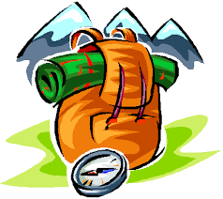

1. Эстафета: «Секреты рюкзака»
5-6класс. Перед вами обруч, в нём перевёрнутые карточки с изображением предметов. Вам необходимо по одному, подбежать к обручу взять одну карточку, посмотреть и положить на зеленый кружок, то что, нужно взять в поход, а на красный, что не надо брать. Каждый бежит по 2 раза. Эстафету передаём, касаясь следующего участника. Не правильный ответ 5 сек. штрафа.
3-4класс. Перед вами обручи в них карточки по сигналу первый бежит и берёт ту карточку, на которой изображён предмет который вы возьмёте в поход и возвращаетесь вместе с карточкой в команду, передав эстафету. В конце эстафеты все поднимают карточки вверх, а судьи оценивают правильность выбора карточки. Не правильный ответ 5 сек. штрафа.

2. Эстафета: «Перенеси рюкзак».
5-6 класс. Капитан с рюкзаком на плечах бежит, добегает до кубика собирает рюкзак и возвращается в команду в конец колонны, передаёт рюкзак над головой через всю команду следующему участнику, он оббегает фишку с рюкзаком за плечами, возвращается назад в конец колонны, передаёт рюкзак над головой следующему участнику. И так вся команда. Побеждает тот, кто быстрее выполнит задание. Штрафные баллы если рюкзак в руках, а не за спиной, если выпали вещи.
3-4 класс. С рюкзаком за плечами, оббегают кубик, возвращаются назад, передаёт рюкзак следующему участнику. И так вся команда. Побеждает тот, кто быстрее выполнит задание.
Штрафные баллы если рюкзак в руках, а не за спиной.
В: Вот собрали мы рюкзак, и пошли в поход. Проходя мимо села, увидели, что люди собирают урожай картофеля и яблок. Давайте поможем им. Следующая эстафета:

3. Эстафета: «Сбор урожая»
5-6 классы (сбор картошки). Первый участник с ведром картошки бежит, и раскладывает её по лункам, оббежав кубик, возвращается к команде и передаёт пустое ведро следующему участнику. Следующий собирает картошку в ведро, оббежав кубик, возвращается к команде и передаёт ведро с картошкой следующему участнику. И так вся команда. Побеждает тот, кто быстрее выполнит задание. Штрафные баллы если картошка выпрыгнет из лунки.
3-4 класс (сбор яблок). У каждого участника по одному яблоку, по команде первый бежит и кладёт своё яблоко в ведро, возвращается и передаёт эстафету следующему участнику, касаясь рукой. И так вся команда. Побеждает тот, кто быстрее выполнит задание. Штрафные баллы если яблоко выпрыгнет из ведра.
В: Помогли на славу мы, и пошли дальше, а на нашем пути болото и следующая эстафета:

4. Эстафета: «Преодоление болота»
3-4, 5-6 класс. На полу разложены кочки, по которым мы перейдём болото. Задача участников по кочкам преодолеть болото, по команде все участники друг за другом занимают кочку, а последний передаёт оставшуюся кочку вперёд. Все перехотят по ним, дальше. И так всё время пока последний участник, не пересечет границу болота. Штрафные баллы если участник попал в болото, и первый далеко положил кочку.
В: Ребята, смотрите бегемотик в болоте, надо помочь бегемотику. Ох, не лёгкая эта работа, из болота тащить бегемота.

5. Эстафета: «Помоги бегемотику»
3-4, 5-6 класс. Всем участникам раздаются верёвки. Первый участник по команде бежит к бегемоту и связывает свою верёвку с верёвкой бегемота, возвращаясь, передает, рукой эстафету, следующий выполняет тоже, что и первый. И так вся команда, а последний связав верёвки завёт всю команду вытаскивать из болота бегемота, за верёвку. Побеждает команда, которая первой пересечёт финиш вместе с бегемотом. Штрафные баллы если верёвка развяжется. 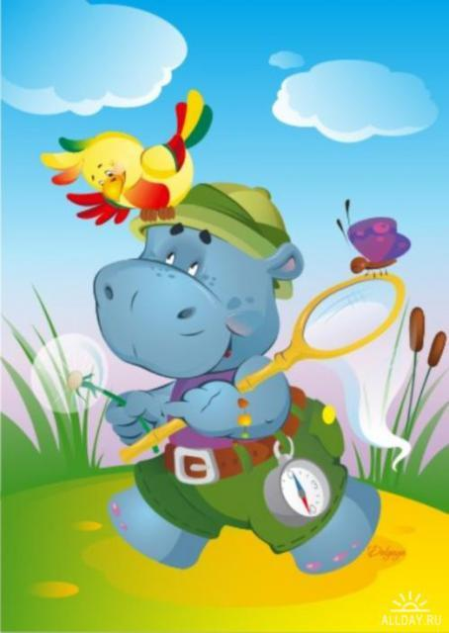
В: Молодцы ребята, помогли бегемотику. Поход наш дальше продолжается, и вот дошли мы до реки, и на привал устроились. Решили мы разложить костёр. Следующая эстафета:

6. Эстафета: «Костёр»
Костёр «колодец» выкладывает ведущий. Хочу вопрос я вам задать 6 класс: Назовите вид этого туристического костра?
5-6 класс. У каждого участника в руках палочка для костра. Первый участник бежит к месту костра (обручу) и кладёт туда палочку, возвращается и передаёт эстафету следующему. Задание: выложить костёр «колодец». Побеждает та, команда, которая быстрее выполнит задание. Штрафные баллы если костер неустойчиво стоит - 5 секунд.
3-4 класс. У каждого участника в руках палочка для костра. Первый участник бежит к месту костра (обручу) и просто кладёт туда палочку, возвращается и передаёт эстафету следующему. Побеждает та, команда, которая быстрее выполнит задание.
В: Костёр мы разложили, а теперь идём на рыбалку. Следующая эстафета:

7. Эстафета: «Рыбалка»
3-4, 5-6 класс. Первый участник с удочкой в руках по команде начинает бежать к лунке, где плавают рыбки, и пытается поймать рыбу, поймав её, с удочкой и уловом возвращается к команде и передаёт удочку следующему участнику. И так вся команда. Побеждает та, команда, которая быстрее выполнит задание.

В: Немножко отдохнём.
И следующий конкурс: «Загадки»
В кармане моем –
замечательный друг:
Он знает, где север, и знает, где юг.
(Компас)
Два ремня висят на мне,
Есть карманы на спине.
А в поход пойдешь со мной –
Я повисну за спиной.
(Рюкзак)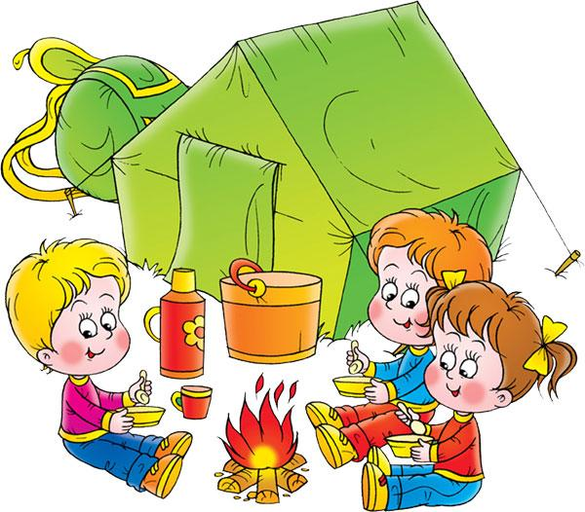
Он в походе нужен,
Он с кострами дружен.
Можно в нем уху сварить,
Чай и кофе вскипятить.
(Котелок)
На привале нам помог:
Суп варил, картошку пек.
Для похода — хорошо,
Но с собой не понесешь.
(Костёр)
В: Загадки отгадали. Следующая эстафета:

8. Эстафета: «Ориентирование»
Конкурс капитанов. Получите бегунки с заданием. Вы должны собрать туристическое слово.
5-6 класс. По сигналу капитаны шагом должны пройти к контрольным пунктам по порядку расположенных цифр на бегунке. К контрольным пунктам прикреплены буквы. Вы должны взять эти буквы и вернуться к команде. И с командой составить это туристическое слово. Команда помогает. Если слово собрано, поднимаем руки вверх. Побеждает та, команда, которая быстрее выполнит задание (соберёт слово).
6 класс (КОМПАС), 5 класс (РЮКЗАК)

В: Команды построились. Молодцы вы прошли все поставленные перед вами задачи! Мы гордимся вами. Пока судьи подводят итоги, я бы хотела напомнить вам заповеди туриста:
- Нельзя понять смысл туризма, сидя дома.
- Дорогу осилит идущий.
- Если ты услал – помоги товарищу, и тебе станет легче.
- Каким бы маленьким не был оставшийся кусочек хлеба – в походе его делят на всех.
- Плохой поход бывает у плохих туристов.
- Успех похода полностью зависит от его подготовки.
Скажите ребята, вам понравилось путешествовать? Будем заниматься туризмом?

ІІІ. Закрытие. Подведение итогов. Предоставляется слово судьям. Награждение команд грамотой и сладким призом.
В:
Туристы - отважные люди,
Для них не бывает преград,
Желаем больших приключений,
Чтоб жизнь, на все СТО удалась!

УДАЧИ ВАМ И В ДОБРЫЙ ПУТЬ НАШИ ВЕСЁЛЫЕ И БЕЗЗАБОТНЫЕ ТУРИСТЫ!
